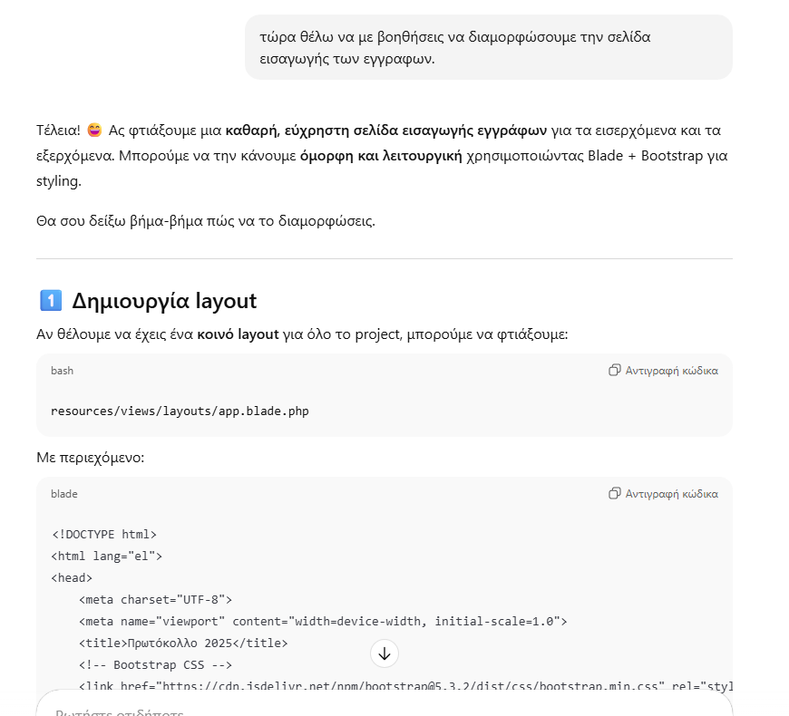
<!DOCTYPE html>
<html lang="el">
<head>
<meta charset="UTF-8">
<meta name="viewport" content="width=device-width, initial-scale=1.0">
<title>Πρωτόκολλο 2025</title>
<!-- Bootstrap CSS -->
<link href="https://cdn.jsdelivr.net/npm/bootstrap@5.3.2/dist/css/bootstrap.min.css" rel="stylesheet">
</head>
<body>
<div class="container mt-5">
@yield('content')
</div>

<!-- Bootstrap JS (προαιρετικό για κάποια components) -->
<script src="https://cdn.jsdelivr.net/npm/bootstrap@5.3.2/dist/js/bootstrap.bundle.min.js"></script>
</body>
</html>

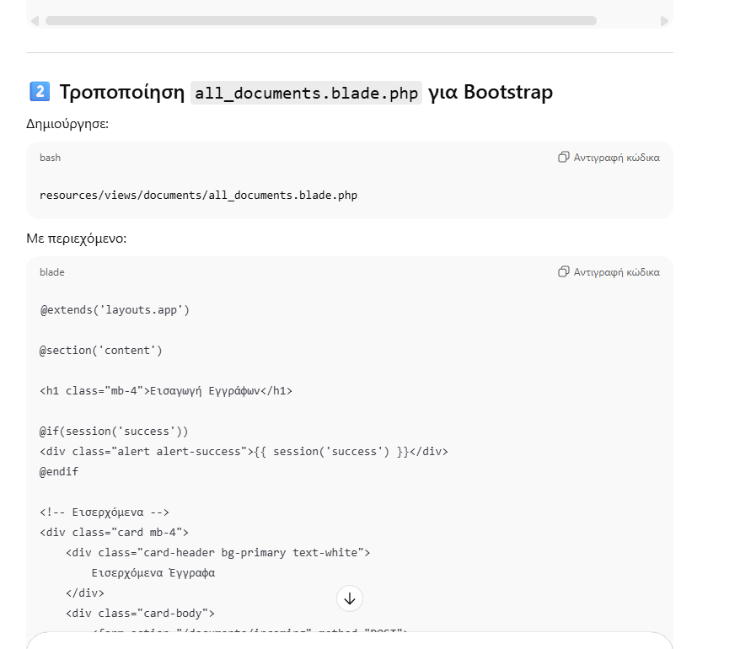
@extends('layouts.app')

@section('content')

<h1 class="mb-4">Εισαγωγή Εγγράφων</h1>

@if(session('success'))
<div class="alert alert-success">{{ session('success') }}</div>
@endif

<!-- Εισερχόμενα -->
<div class="card mb-4">
<div class="card-header bg-primary text-white">
Εισερχόμενα Έγγραφα
</div>
<div class="card-body">
<form action="/documents/incoming" method="POST">
@include('documents._incoming_fields')
<button type="submit" class="btn btn-primary mt-2">Αποθήκευση Εισερχόμενου</button>
</form>
</div>
</div>

<!-- Εξερχόμενα -->
<div class="card mb-4">
<div class="card-header bg-success text-white">
Εξερχόμενα Έγγραφα
</div>
<div class="card-body">
<form action="/documents/outgoing" method="POST">
@include('documents._outgoing_fields')
<button type="submit" class="btn btn-success mt-2">Αποθήκευση Εξερχόμενου</button>
</form>
</div>
</div>

@endsection

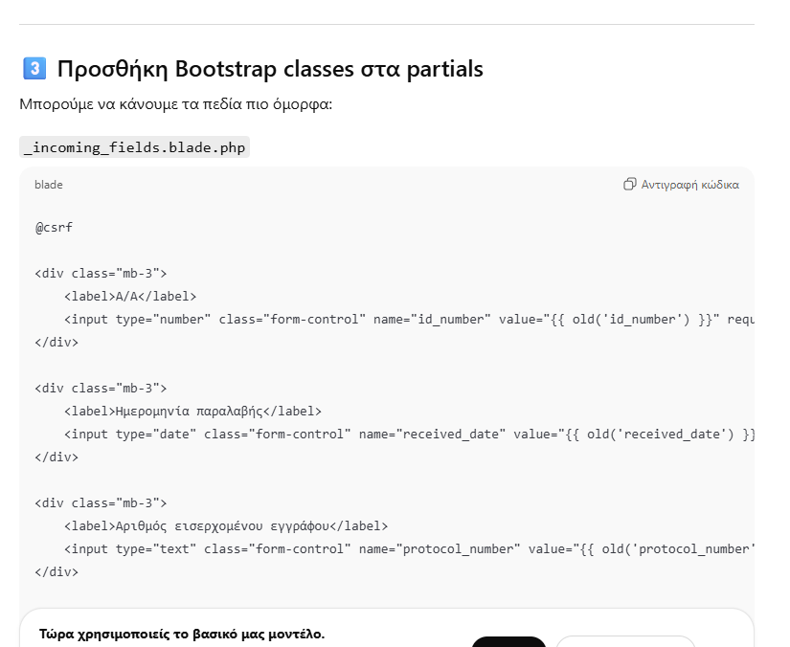
@csrf

<div class="mb-3">
<label>Α/Α</label>
<input type="number" class="form-control" name="id_number" value="{{ old('id_number') }}" required>
</div>

<div class="mb-3">
<label>Ημερομηνία παραλαβής</label>
<input type="date" class="form-control" name="received_date" value="{{ old('received_date') }}" required>
</div>

<div class="mb-3">
<label>Αριθμός εισερχομένου εγγράφου</label>
<input type="text" class="form-control" name="protocol_number" value="{{ old('protocol_number') }}" required>
</div>

<div class="mb-3">
<label>Τόπος που εκδόθηκε</label>
<input type="text" class="form-control" name="place_issued" value="{{ old('place_issued') }}">
</div>

<div class="mb-3">
<label>Αρχή που το έχει εκδόσει</label>
<input type="text" class="form-control" name="issuing_authority" value="{{ old('issuing_authority') }}">
</div>

<div class="mb-3">
<label>Χρονολογία εγγράφου</label>
<input type="number" class="form-control" name="document_year" value="{{ old('document_year') }}" required>
</div>

<div class="mb-3">
<label>Περίληψη</label>
<textarea class="form-control" name="summary">{{ old('summary') }}</textarea>
</div>

<div class="mb-3">
<label>Φάκελος αρχείου</label>
<input type="text" class="form-control" name="file_folder" value="{{ old('file_folder') }}">
</div>

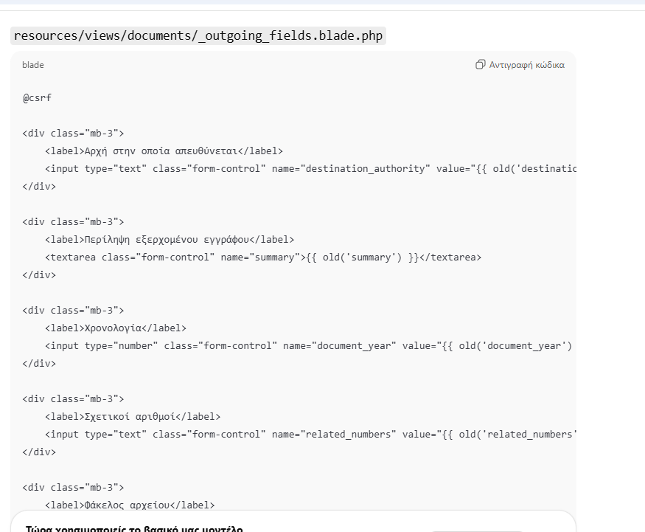
@csrf

<div class="mb-3">
<label>Αρχή στην οποία απευθύνεται</label>
<input type="text" class="form-control" name="destination_authority" value="{{ old('destination_authority') }}" required>
</div>

<div class="mb-3">
<label>Περίληψη εξερχομένου εγγράφου</label>
<textarea class="form-control" name="summary">{{ old('summary') }}</textarea>
</div>

<div class="mb-3">
<label>Χρονολογία</label>
<input type="number" class="form-control" name="document_year" value="{{ old('document_year') }}" required>
</div>

<div class="mb-3">
<label>Σχετικοί αριθμοί</label>
<input type="text" class="form-control" name="related_numbers" value="{{ old('related_numbers') }}">
</div>

<div class="mb-3">
<label>Φάκελος αρχείου</label>
<input type="text" class="form-control" name="file_folder" value="{{ old('file_folder') }}">
</div>

<div class="mb-3">
<label>Παρατηρήσεις</label>
<textarea class="form-control" name="notes">{{ old('notes') }}</textarea>
</div>

